Дистанционное
задание для учащихся

ФИО педагога: Фролова Тамара Владимировна
Программа: «Мастерица»

Объединение: «Мастерица». 1-я группа

Дата занятия по рабочей программе: 11. 11.2020 – 16.11.2020 – 18.11.2020г.

Тема занятия: Игрушки на ёлку в технике торцевания

Материалы:
Для изготовления «Ёлочки» нам потребуется:
- Шаблон ёлочки.
- Гофрированная бумага разных цветов
- Ножницы
- Емкость для хранения бумажных заготовок.
- Клей ПВА или клей карандаш.
- Бумага и стержень от ручки.
Порядок выполнения:
Сначала нужно нарезать много бумажных квадратиков всех необходимых для работы цветов со стороной 1 - 1,5 см.
Чтобы сделать это быстрее, возьмите рулон бумаги и, не разворачивая,
отрежьте от него кусочек необходимой ширины.

Развернув, получаем длинную ленточку.

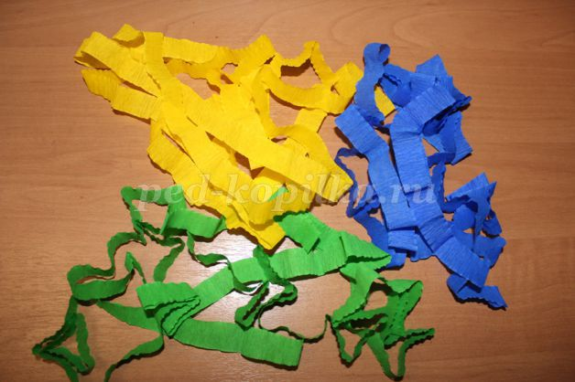
Из неё нарезаем квадратики со стороной 1 – 1,5 см (отмеряем на глаз).
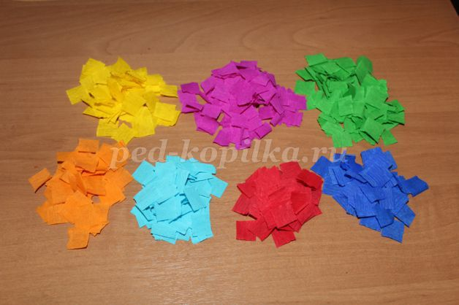
- Итак – материал для работы готов.
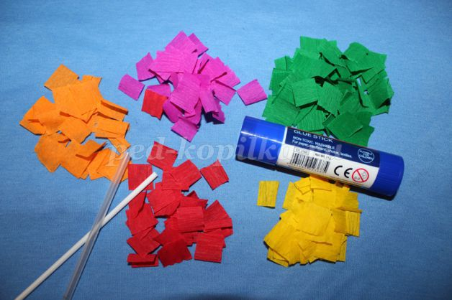

2. Из плотной бумаги или тонкого картона (можно использовать и бросовый материал, например, коробки от конфет) вырезаем два шаблона ёлочки.
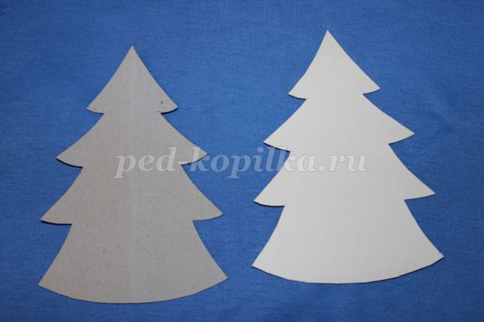

3. Берём квадратик цветной бумаги.
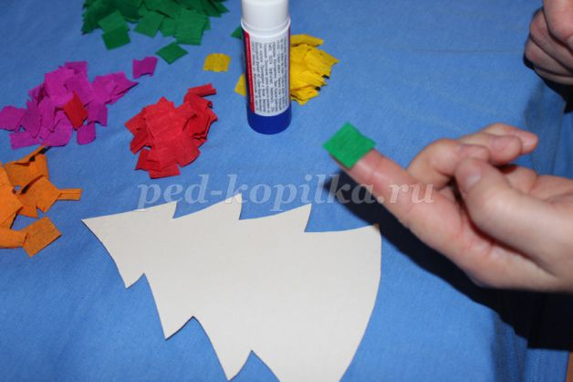
и ставим в центр его торцовочный инструмент (стержень от авторучки).

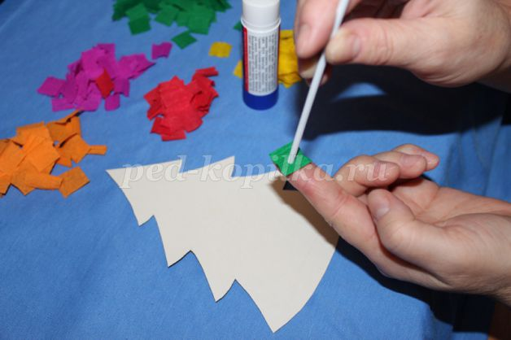

4. «Оборачиваем» конец стержня бумагой, прокатываем между пальцами

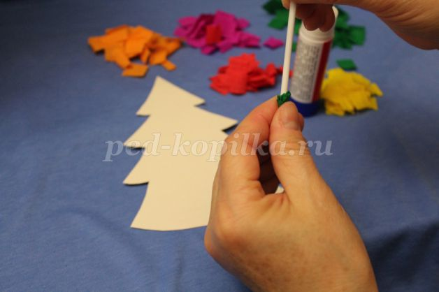

и получаем цветную трубочку – торцовочку.
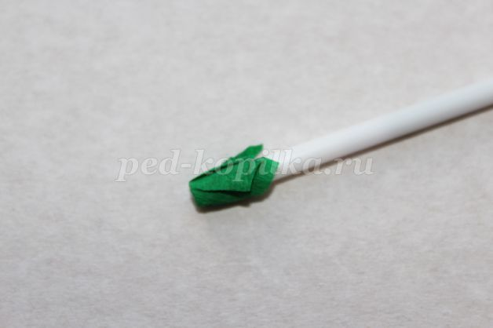

5. Намазываем торцовочку клеем
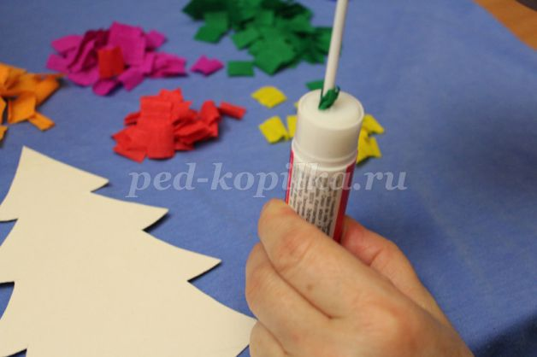

и ставим на заготовку, немного подержим и вынимаем стержень.

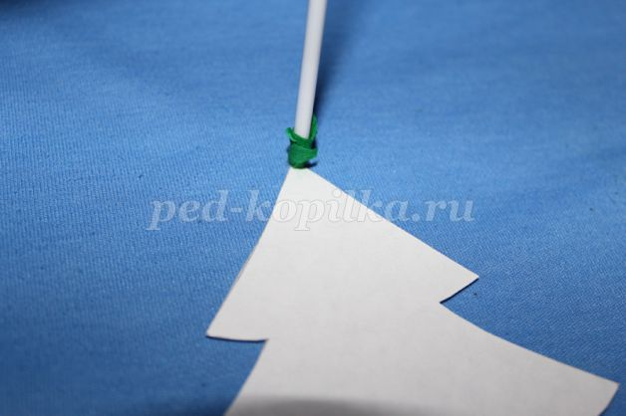

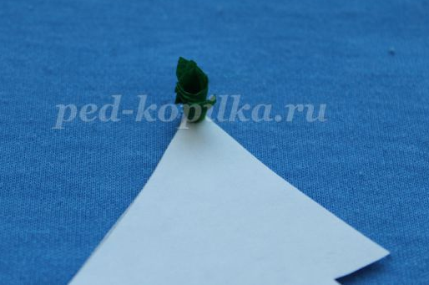

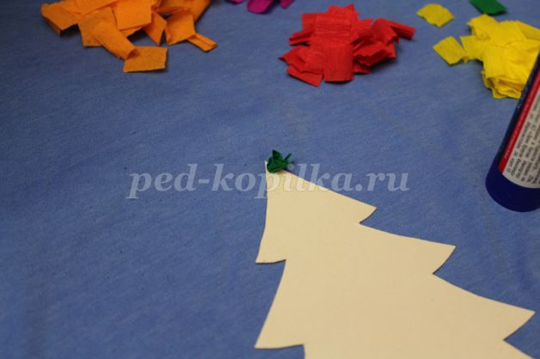

6. Каждую следующую торцовочку приклеиваем радом с предыдущей. Стараемся ставить торцовочки плотно друг к другу, чтобы не оставалось промежутков, и не просвечивал фон шаблона.

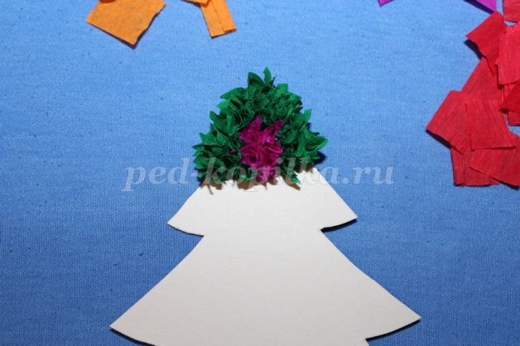

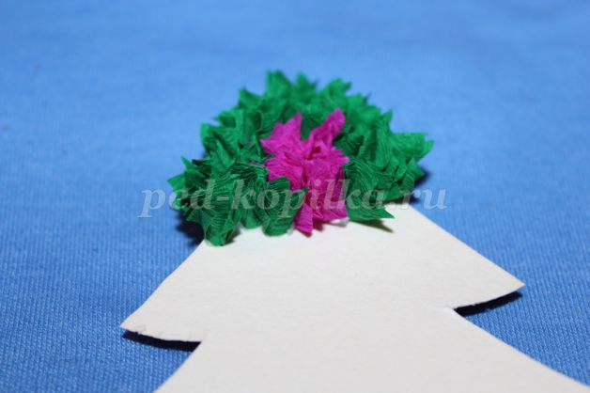

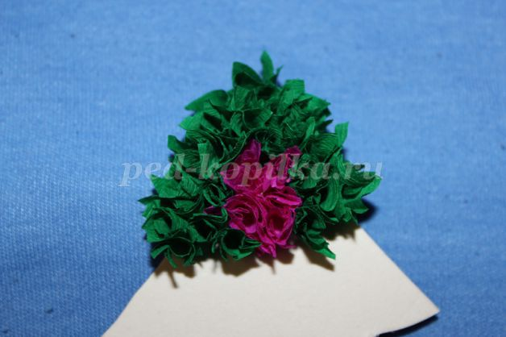

7. Цветные вставочки на зелёном фоне – украшения нашей ёлочки.

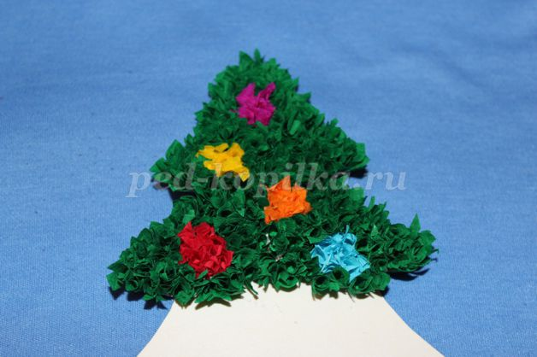

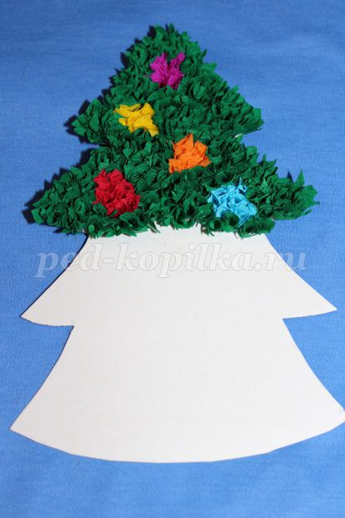

8. Первая половинка ёлочки готова.

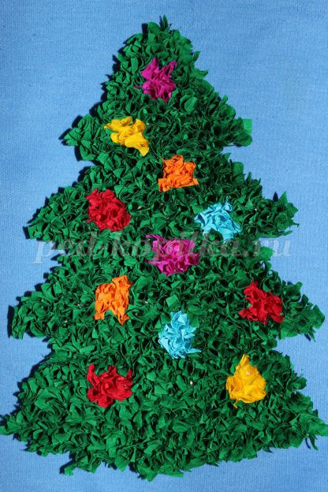

9. Аналогично делаем вторую часть ёлочки.

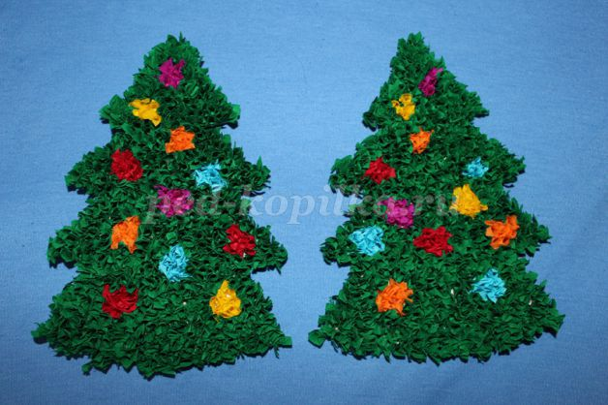

10. На изнаночной стороне приклеиваем петельку – подвеску

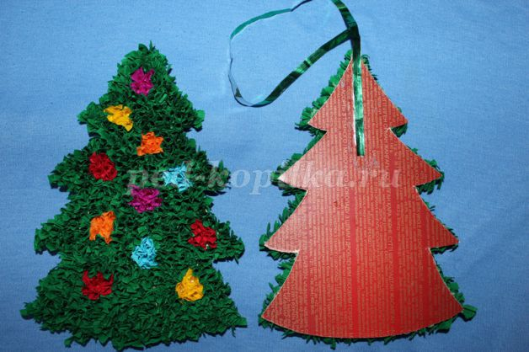

и склеиваем обе половинки ёлочки.

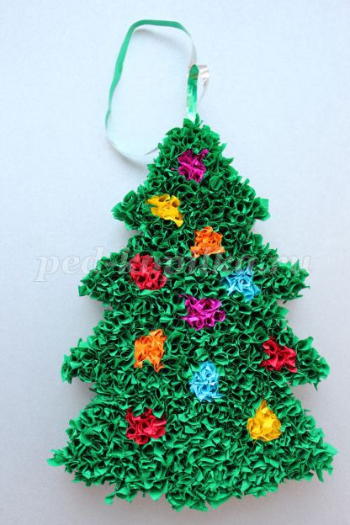

11. Есть ещё один нюанс – сбоку будет видно место склеивания. Поэтому теми же торцовочками заклейте боковые стороны. Торцовочки при этом приклеивайте не прямо, как на шаблоне, а наклонно. Во время работы вы сами увидите, как лучше это сделать.

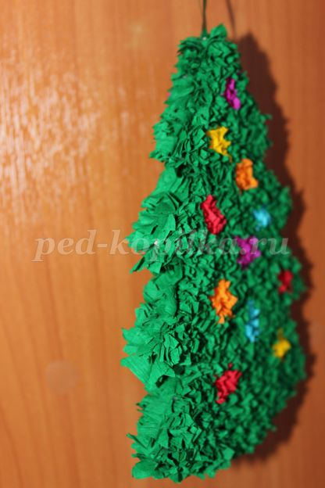

12. Вот теперь наша ёлочка действительно готова.

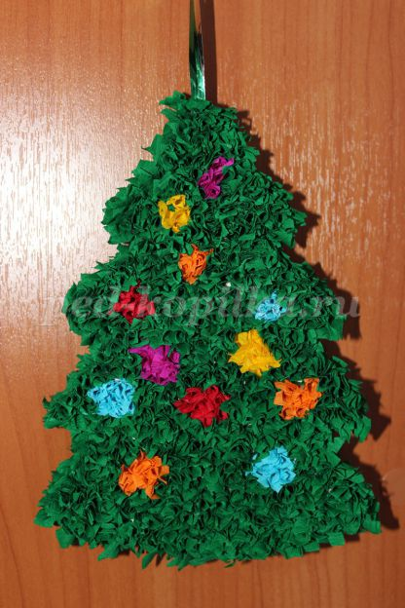

Выполнить: Ёлочку методом торцевания.
Результат сдать педагогу: 20.11.2020 г.
Результат сфотографировать и прислать мне на электронную почту tamara552011v@mail.ru или на viber 89086675886

